INDICAÇÃO Nº 6341/2017

Indica ao Poder Executivo Municipal a limpeza, capinação, retirada de mato, da calçada, em toda extensão da Estrada da Cachoeira que interliga os Bairros 31 de Março e São Joaquim.

Excelentíssimo Senhor Prefeito Municipal,

Nos termos do Art. 108 do Regimento Interno desta Casa de Leis, dirijo-me a Vossa Excelência para solicitar, por intermédio do Setor competente, que seja realizada limpeza, capinação, retirada de mato, da calçada em toda sua extensão, na Estrada da Cachoeira que interliga os Bairros 31 de Março e São Joaquim.

Justificativa:
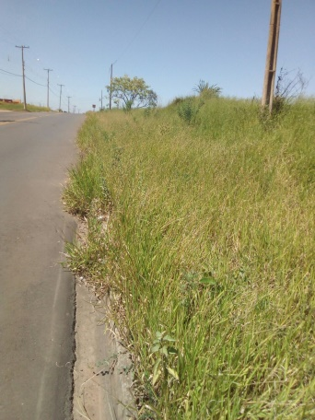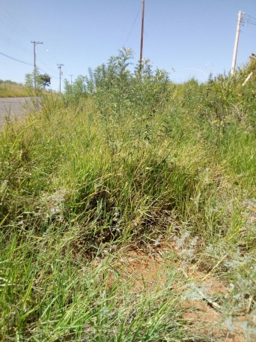
Fotos do local

Conforme solicitado pelos moradores e Pais de alunos, que estudam na Escola Benedita Aranha de Oliveira Lino – BAOL, situada no Bairro 31 de Março, e verificando “in loco”, constatamos que a referida estrada que interliga os Bairros 31 de Março e São Joaquim, a calçada em toda a sua extensão esta tomada por mato, onde obstrui a passagem pela mesma, sendo necessário os pedestres transitar pela estrada, e com grande fluxo de veículos, e excesso de velocidade acima da permitida, coloca em risco a vida dos munícipes e estudantes, podendo com isto ocorrer graves acidentes.

Plenário “Dr. Tancredo Neves”, em 04 de agosto de 2017.

Paulo Cesar Monaro

Paulo Monaro

-Vereador Líder Solidariedade-

